BAB III
ANALISIS DAN PERANCANGAN

Analisis
Prinsip kerja dari alat yang akan dibangun adalah arduino nano menginisialisasikan sensor ultrasonic untuk membaca volume isi Handsanitizer di dalam botol dan selanjutnya sensor infrared akan mendeteksi objek di sekitar Handsanitizer otomatis. Jika terdapat objek atau tangan arduino nano akan mengaktifkan motor servo untuk menarik pump pada botol dan mengeluarkan cairan Handsanitizer. Kebutuhan dalam membangun Handsanitizer otomatis adalah sebagai berikut :
- Perangkat Keras
Tabel 3.1 Perangkat Keras
No | Nama | Jenis | Jumlah
1 | Arduino Nano | Proses, input, output | 1 unit
2 | Arduino Uno | Proses, input, output | 1 unit
3 | Sensor Infrared FC-51 | Input | 1 unit
4 | Sensor Ultrasonic HC-SR04 | Input | 1 unit
5 | Sensor Suhu GY-906 | Input | 1 unit
6 | NodeMCU 8266 | Proses, input, output | 1 Unit
7 | Motor Servo | Output | 1 unit
8 | LM2596 DC-DC | Input | 1 unit
9 | Catu Daya | Input | 1 unit
- Perangkat Lunak
Tabel 3.2 Perangkat Lunak
No | Nama | Deskripsi
1 | Sistem Operasi Windows 10 | Sebagai sistem untuk menjalankan software Arduino IDE yang digunakan
2 | Arduino IDE | Merupakan perangkat lunak yang digunakan untuk memberikan masukkan pemrograman ke dalam Arduino Nano

Identifikasi Masalah
Masalah yang diidentifikasi oleh adanya pandemi Covid 19 adalah penerapan 3M untuk mencegah corona virus. Salah satu implementasi yang didukung 3M adalah cuci tangan pakai sabun atau gel pembersih seperti Handsanitizer. Mencuci tangan dengan Handsanitizer sebaiknya dilakukan dengan tetap berhati-hati yaitu meminimalkan kontak dengan benda-benda yang ada.

Pemecahan Masalah
Untuk meminimalkan kontak dengan benda, penelitian ini menggabungkan alat pembersih tangan yang dapat digunakan secara otomatis tanpa menyentuh Handsanitizer. Pengguna cukup mendekatkan tangannya ke sensor yang terdapat pada Handsanitizer dan Handsanitizer mengeluarkan cairan dalam waktu yang ditentukan dalam pembuatan program.

Perancangan

Perancangan Sistem
Handsanitizer otomatis ini adalah alat yang dapat mengurangi atau meminimalisir kontak langsung antara pengguna dan wadah Handsanitizer itu sendiri. Handsanitizer otomatis ini memakai Arduino Nano yang berfungsi sebagai pengontrol, sensor ultrasonik untuk mendeteksi jumlah Handsanitizer, sensor infra merah untuk mendeteksi objek, dan servo sebagai output dari sistem. Sistem yang dikembangkan terdapat pada Gambar 3.1.
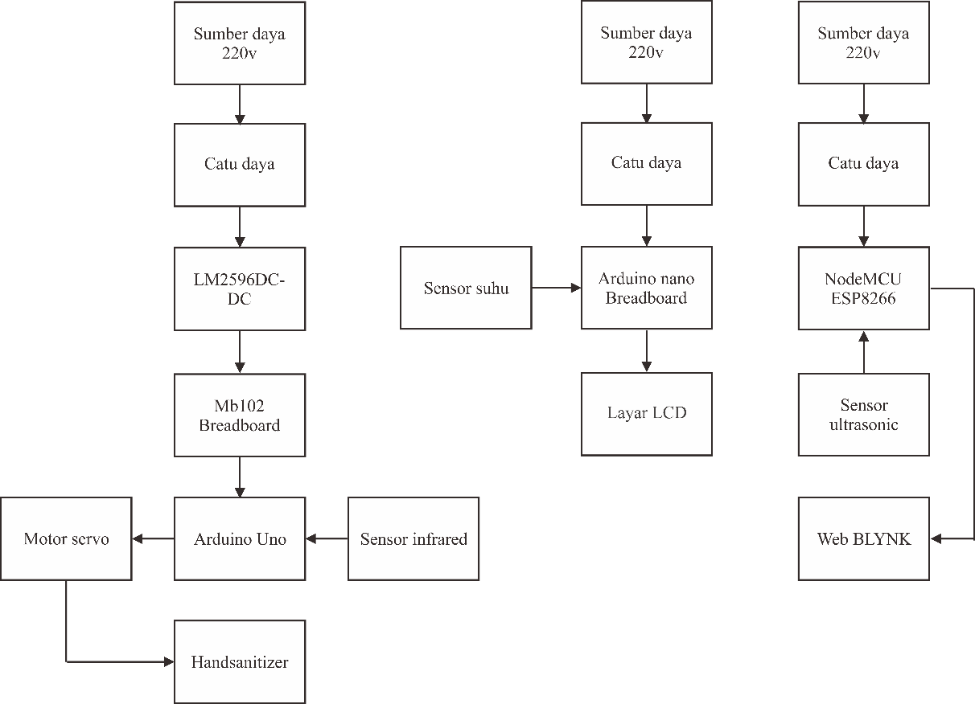
Gambar 3.1 Block Diagram
Prinsip kerja Handsanitizer otomatis ini yaitu dengan penggunaan sensor infra merah sebagai pendeteksi yang membaca objek pada jarak yang terjangkau dan Arduino Nano berfungsi sebagai alat pengolah dan kontrol untuk sistem Handsanitizer ini. Output dari sistem ini adalah servomotor yang menarik pump botol dan mendorong pompa ke dalam tutup botol Handsanitizer..

Perancangan Data
Desain perangkat lunak atau program tergantung pada cara kerja Handsanitizer otomatis. Saat sistem aktif, sensor menginisialisasi sistem untuk mendeteksi keberadaan objek berbentuk tangan dalam jangkauan. Ketika suatu objek terdeteksi, sensor infra merah memberi sinyal ke Arduino Nano dan mengaktifkan sensor ultrasonik untuk mendeteksi kandungan pembersih tangan. Setelah informasi tersedia, aktifkan servomotor untuk menarik pompa ke dalam pembersih tangan. Sebaliknya jika tidak mendeteksi objek dan sensor ultrasonik tidak mendeteksi isi botol Handsanitizer maka sistem masuk ke mode standby. Diagram alur program desinfeksi tangan otomatis ditunjukkan pada Gambar 3.2.
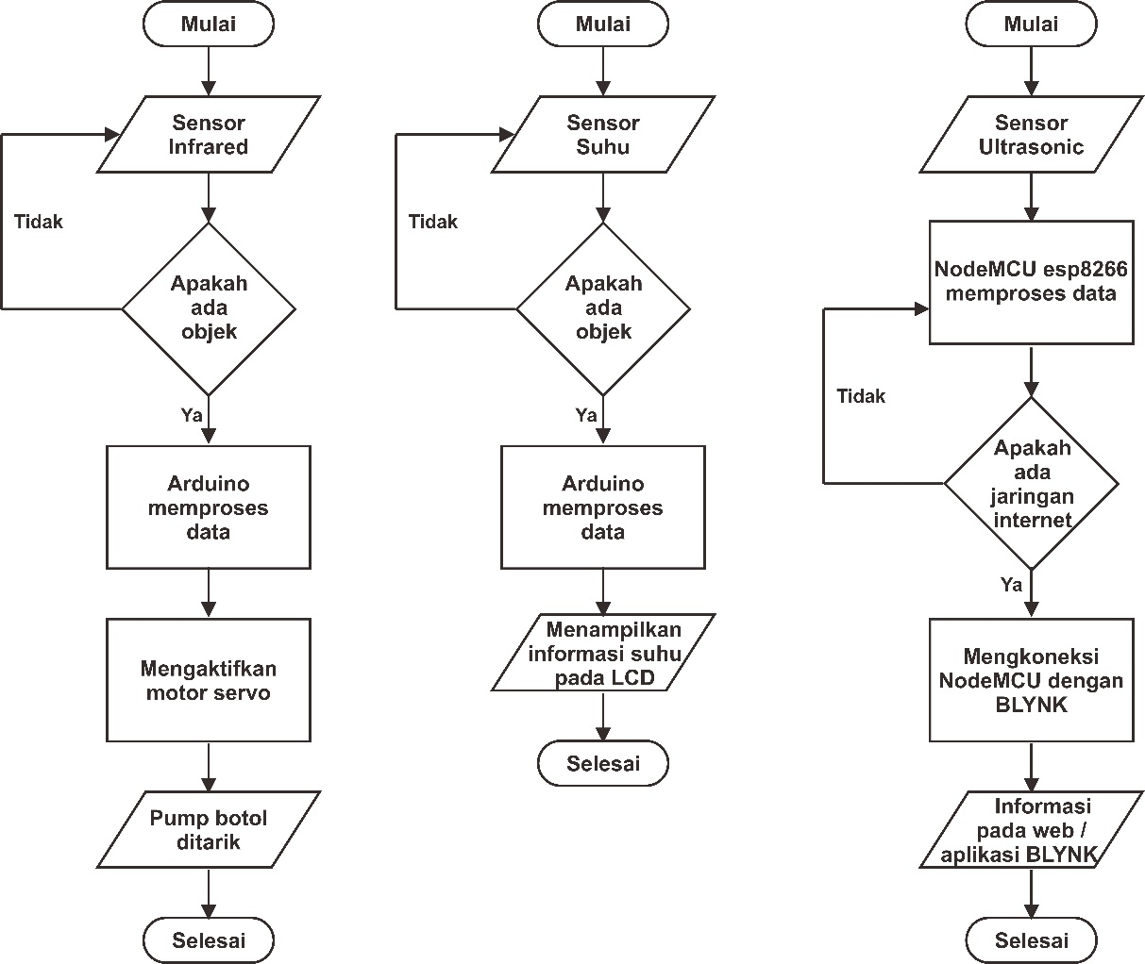
Gambar 3.2 Flowchart Program Handsanitizer

Perancangan User Interface / Mock-up aplikasi
Di bawah ini adalah seperangkat alat yang digunakan untuk memproduksi pembersih tangan otomatis. Serangkaian skema pembersih tangan otomatis ditunjukkan pada gambar dibawah ini.
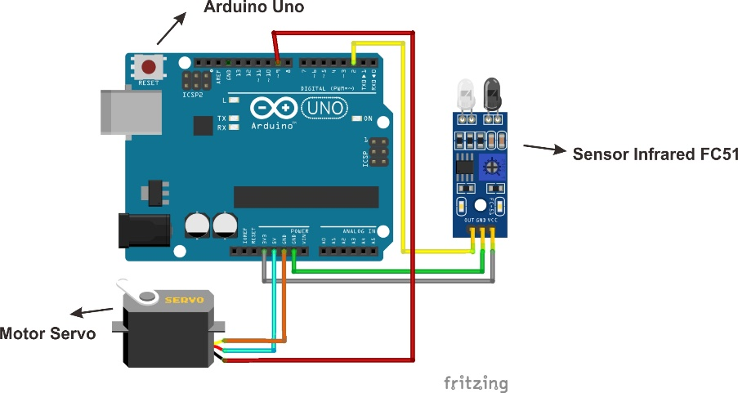
Gambar 3.3 Rangkaian Sensor Infrared FC51
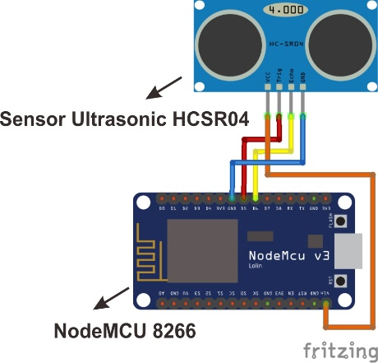
Gambar 3.4 Rangkaian Sensor Ultrasonik HCSR-04
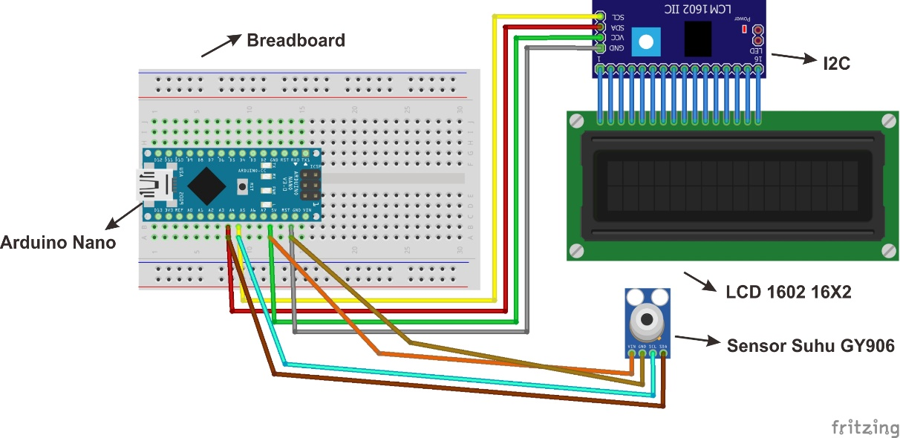
Gambar 3.5 Rangkaian Sensor Suhu GY-906

- Rancangan Alat
Pada tahapan ini masing-masing alat akan dipasang sesuai dengan skema untuk menghasilkan sebuah alat Handsanitizer otomatis.
- Pemasangan Sensor Infrared
Sensor infrared berfungsi sebagai pendeteksi objek yang berada di dekat alat sehingga alat akan menarik tuas pada botol cairan Handsanitizer untuk mengeluarkan cairan tersebut. Posisi pemasangan sensor infrared dapat dilihat pada gambar 3.6.
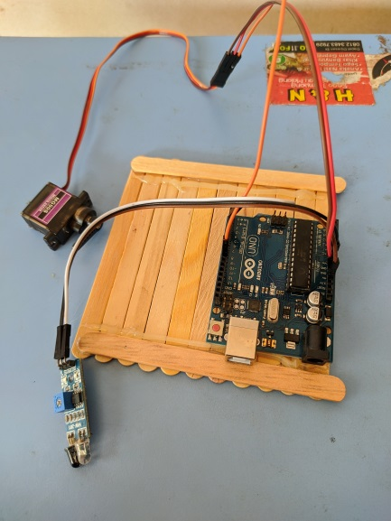
Gambar 3.6 Pemasangan Sensor Infrared Pada Arduino
- Pemasangan Sensor Ultrasonic
Sensor ultrasonic berfungsi untuk mendeteksi volume cairan yang terdapat pada botol. Posisi pemasangan sensor ultrasonic pada modul arduino di gambar 3.7.
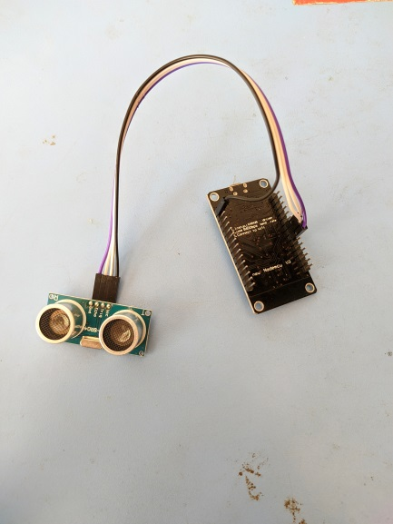
Gambar 3.7 Pemasangan Sensor Ultrasonic Pada Arduino
- Pemasangan Sensor Suhu dan LCD
Sensor suhu berfungsi untuk mendeteksi suhu objek/orang yang akan menggunakan alat Handsanitizer otomatis, selanjutnya menampilkan suhu objek pada layar lcd. Pemasangan sensor suhu pada modul arduino di gambar 3.8.
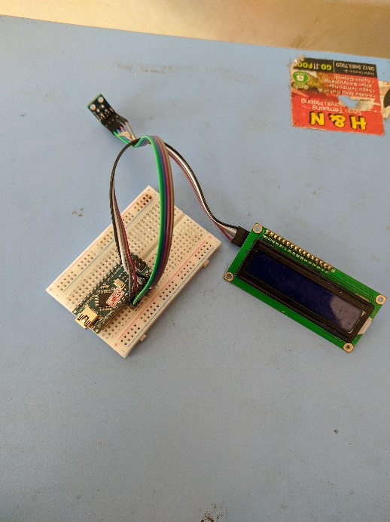
Gambar 3.8 Pemasangan Sensor Suhu dan LCD
- Pemasangan Alat Pada Botol
Setelah alat selesai dirancang sesuai dengan rangkaian, selanjutnya meletakkan alat yang telah dibuat pada botol yang berisi cairan Handsanitizer. Pemasangan alat pada botol di gambar 3.9.
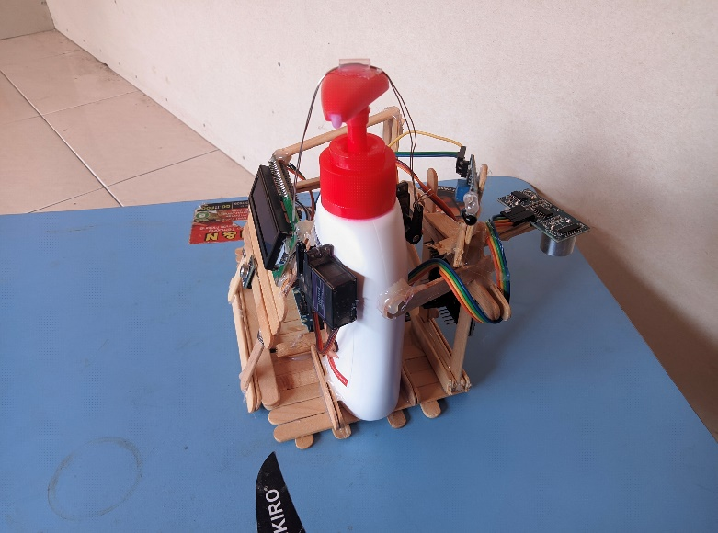
Gambar 3.9 Pemasangan Alat Pada Botol

Rancangan Pengujian
- Pengujian Sensor IR FC-51
Pengujian ini dilakukan untuk mengukur kinerja sensor FC-51IR sebagai pendeteksi objek. Pengujian dilakukan dengan mengumpulkan data sebanyak dua kali. Artinya, jika objek menghalangi sensor dan jika objek tidak menghalangi sensor. Sensor inframerah ini bekerja dengan dioda pemancar cahaya. Sensor ini menyediakan dua status, "tinggi" dan "rendah". Sensor dimatikan pada Logika Tinggi (1) dan dihidupkan pada penerimaan pada Logika Rendah (0). Kesalahan sensor ini adalah 0,6%.
- Pengujian Sensor Ultrasonic HC-SR04
Pengujian sensor ultrasonik ini dimaksudkan untuk menganalisis sistem operasi saat sensor ultrasonik HC-SR04 mendeteksi kapasitas botol Handsanitizer. Pengujian ini dilakukan dengan mengumpulkan data sebanyak 10 kali dan menghasilkan hasil yang berbeda tergantung jarak antara sensor ultrasonik dengan permukaan Handsanitizer di dalam botol. Pengujian dimulai pada jarak 1 cm antara sensor dan permukaan Handsanitizer. Pengujian dilakukan dengan menjaga jarak antara sensor dengan permukaan Handsanitizer. Sensor ini menerima input berupa jarak antara sensor dengan cairan Handsanitizer di dalam botol dan mengeluarkan nilai analog. Data yang dihasilkan dari output analog adalah linier.
- Pengujian Sensor Suhu GY-906
Salah satu solusi untuk membangun sistem sensor yang dapat mengukur suhu tinggi tanpa merusak sistem adalah dengan menggunakan sensor suhu non-kontak. Sensor ini dapat mendeteksi suhu suatu benda tanpa menyentuhnya. Pengujian Sensor Suhu GY-906 bertujuan untuk menganalisis sistem operasi sensor ketika mendeteksi suhu benda yang mendekati desinfektan handsanitizer yang dibuat pada jarak hingga 20-30 cm dari posisi sensor.

